

**User Guide**

**Server Technical Transfer**

**V1.0.3.0 Standard**

繁 體 中 文 版

2013/2/27

Copyright (c) 2013 by Throughtek Co., Ltd.

Justin Yeh

【注意事項說明】

1.Server運行環境：

* 一定要32bit Linux內核2.6.26及以上版本，作業系統建議Ubuntu10以上或是Centos6以上。

glibc 2.11或更高版本(Ubuntu10以上或是Centos6以上)。

2.Server運行原則：

* 同一組VPG (VID/PID/GID)的Server UID，不要運行在同一個實體Server上。
* 同一組VPG (VID/PID/GID)的相同的 Server UID，不要重複運行在不同的實體Server上。
* 每一組VPG的Server UID，建議至少運行在2個實體Server上。

3.Server防火牆需開放的port：

* tcp port 22(ssh使用) 、所有udp port。

4.Server 之Linux命令介面說明:

* 手冊中內容是紅色的文字需要在Linux命令介面使用到的命令，# 為Linux命令提示符,

請不要連同命令一起輸入，務必在操作過程中核對輸入的命令是否正確。

5.Server 之流量控制說明:

* 如果您有購買虛擬主機做為Server使用，某些服務商會限制當月份總網路容量，超出這個容量就需多收費用，為了避免此種超收狀況發生，建議您必須要在Server上的iptable限制流量，這個設定會限制Server每秒鐘封包數量詳細設定請參考"Server狀況處理"，項次9。

6. Server 之Log檔說明:

* Server相關Log會存放在/root/IOTC_Server/log/server UID底下，由於Log檔會隨著Server運行時間的增加而造成硬碟空間的不足，所以必須使用crontab排程定時去清理。詳細設定請參考"Server狀況處理"，項次12。

1. Server版本更新說明

V1.0 2013-02-27 Release

* 縮減原來版本Log檔案大小。
* 增加sqlite控制黑白名單權限控制。

1. Server系統架構說明

Server架構分別由Master 、Server 、Device 、Client四個部分組成，以下就是四者相關運作說明。

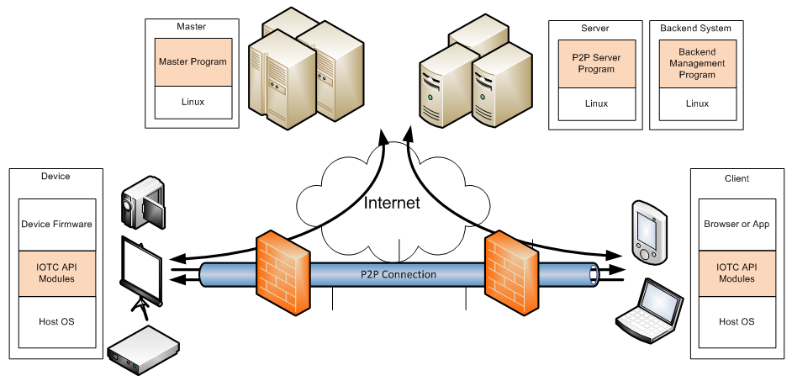

圖表 1

* 1. Master功能

1. 驗證連線Server UID是否合法。
2. 管理所有Server。
3. 分配devices端和clients端，正確相對應的Server服務器。
   1. Server功能
4. 管理devices的連線。
5. 當clients端和設備端相連時，提供P2P或 relay服務連線。
6. Server設置數量和設置區域，可依照需求更動。
   1. Server連線方式
7. Devices 端每40秒發login封包至Server，開啟相關port等候連接。
8. Clients端發送請求至欲連接至Devices端的服務。
9. Server發送Devices相關資訊。
10. Server發送Clients相關資訊。
11. 不用透過Server，Clients端直接連到Devices端。
12. Server安裝說明

以下操作必須以root身份進行操作。在更新系統相關模組套件的時候，如果系統安裝檔中有相關套件模組安裝檔時，系統會自動先下載好之後才進行更新，所以此階段根據客戶網路速度的原因可能會花幾分鐘，請耐心等待！

* 1. 更新作業系統

更新作業系統，如果您在ubuntu系統中，請輸入:

#apt-get -y update

更新作業系統，如果您在Red-hat及Centos系統中，請輸入:

#yum -y update

* 1. 安裝SQLite3資料庫軟體

如果您在ubuntu系統中，請輸入:

#apt-get install sqlite3

如果您在Red-hat及Centos系統中，請輸入:

#yum install sqlite3

* 1. 解壓縮Server安裝包，請在root目錄底下解壓縮

#cd /root

#tar -zxvf TUTK_IOTC_Platform_1xW0x_Server_1.0.x.x.tar.gz

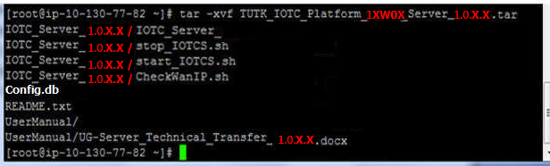

圖表 2

【注意事項說明】

解壓縮後會產生底下7份檔案,底下是每份檔案說明

1. README.txt：說明文件。

2. IOTC_Server_1.0.0.0：Server Service。

3. start_IOTCS.sh：啟動Server 。

4. stop_IOTCS.sh：停止Server 。

5. CheckWanIP.sh：如果Server是有固定的Internet IP 就不需要執行。

6. User Manual/UG-Server_Technical_Transfer_Standard.docx：IOTC Server技術文件。

7. Config.db : 資料庫。

8.上方圖片中紅色字體部分為當前的Server Release版本編號，就以當前版本來說明，例如 :

1xw0x = **13W06**

IOTC_Server_1.0.x.x = **IOTC_Server_1.0.0.0**

* 1. Server 程式執行說明 : 以下的命令配置Server開機啟動功能。

#vi ~/Server_1.0.x.x/start_IOTCS.sh

進入start_IOTCS.sh檔案後，以下內容是必需要修改的地方：

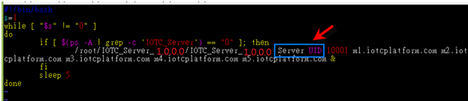

圖表 3

僅需修改"Your Server UID" ，其他請勿變動

/root/IOTC_Server_1.0.x.x/Server_1.0.x.x --config=config.db Your Server UID 10001 m1.iotcplatform.com m2.iotcplatform.com m3.iotcplatform.com m4.iotcplatform.com m5.iotcplatform.com &

修改存檔後執行底下指令，啟動Server程式

#cd /root/ IOTC_Server_1.0.x.x

#./start_IOTCS.sh &

* 1. 黑白名單設定

管理者可針對每個設備UID，限制IOTC服務功能，目前對設備UID提供3種限制：(1)設備可使用p2p+relay服務 (2)設備僅可使用p2p服務 (3)設備無法使用IOTC服務

* + 1. 修改Server 設定檔

#vi ~/Server_1.0.x.x/start_IOTCS.sh

進入start_IOTCS.sh檔案後，以下內容是必需要修改的地方：

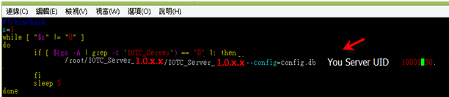

僅需修改"--config=config.db Your Server UID"

/root/IOTC_Server_1.0.x.x/Server_1.0.x.x --config=config.db Server UID 10001 m1.iotcplatform.com m2.iotcplatform.com m3.iotcplatform.com m4.iotcplatform.com m5.iotcplatform.com &

* + 1. 請輸入指令，查詢是否產生資料庫及資料表。

#cd /root/ IOTC_Server_1.0.x.x

#sqlite3 config.db

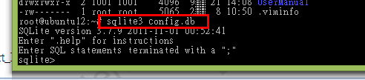

圖表 4

如果table不存在, 可以用以下指令建一個新的table  
  #CREATE TABLE Devices (uid VARCHAR(20) PRIMARY KEY, permission INTEGER);

* + 1. 請輸入秀出資料庫指令，來確認資料庫是否已經產生，請參考下圖

sqlite>.database

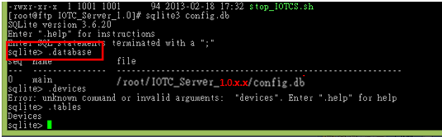

圖表 5

出現以下資訊代表資料庫已經連結，請參考下圖



圖表 6

* + 1. 請輸入秀出資料表指令，來確認資料表是否已經產生，請參考下圖

sqlite>.tables

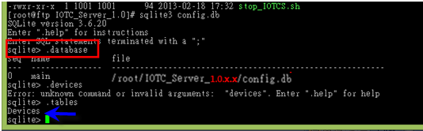

圖表 7

以上步驟至此，IOTC_Server_1.0已經安裝完畢，已經可以開始運行。

* + 1. 設定Devices UID存取權限指令

在root底下，先連結資料庫

#cd /root/ IOTC_Server_1.0.x.x

#sqlite3 config.db

第一次輸入新的UID，要用以下指令

sqlite> INSERT INTO Devices VALUES ("Devices_UID", 3);

第二次再針對相同UID要做權限變更時，就要用以下指令

sqlite> UPDATE Devices SET permission = 1 WHERE uid = " Devices_UID ";

如果您要查看資料表內容，就要用以下指令

sqlite> select * from devices;

* + 1. Devices存取權限說明

|  |  |
| --- | --- |
| 指令 | 意義 |
| ("Devices_UID", 0) | banned |
| ("Devices_UID", 1) | P2P Only |
| ("Devices_UID", 3) | Full Control |

【注意事項說明】

1. IOTC_Server_1.0.x.x安裝好後預設所有Devices UID是Full Control，您可以依據需求來做細部設定。
   1. 配置Server開機自動啟動

# vi /etc/init.d/iotc.sh

進入後，以下是新增的內容：

#!/bin/sh

# chkconfig: 35 80 70

/root/Server_1.0.x.x/start_IOTCS.sh &

建立此檔後，無法執行，必須用以下指令將會iotc.sh權限設定為可執行

#cd /etc/init.d

#chmod 755 iotc.sh

最後將以下指令將會iotc.sh啟動檔常駐於作業系統中

以下指令將會iotc.sh啟動檔常駐於作業系統中

如果您在ubuntu系統中，請輸入:

#update-rc.d iotc.sh defaults

如果您在red-hat & centos系統中，請輸入:

#chkconfig --add iotc.sh

以上指令輸入完後請重新開機，先確認開機是否啟動。

【注意事項說明】

chkconfig: 35 80 70 : 此行為 Linux指令chkconfig優先權的參數設定。

* 1. Server檢查

重啟Linux系統後使用以下命令檢測Server是否運行正常。

#ps aux | grep IOTC

運行此命令後出現下圖就說明Server已經架設運行成功了，如下圖：

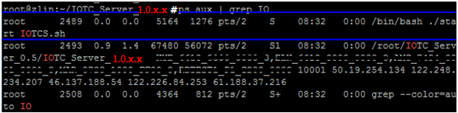

圖表 8

1. Server管理說明

假設要做擴增、縮減、移轉時，Server建議至少運行在2台實體不同線路的上，這樣做的目的是為了確保若一台Server無法對外服務時，另一台Server可以提供服務。此外，在做上述動作時很多地方需要留意，請參考下列各注意事項內容，以確保過程順利。

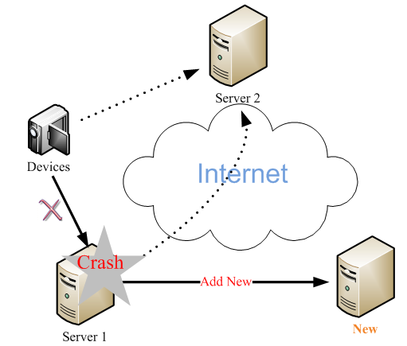

圖表 9

* 1. Server擴增、縮減步驟

步驟一：依照Server安裝步驟，將新Server依步驟完成設定檔配置，但不要執行start_IOTCS.sh。

步驟二：在原Server執行 /root/Server_1.0.x.x/stop_IOTCS.sh

步驟三：在原Server執行 ps aux | grep IOTC ，重覆確認未執行IOTC process

步驟四：在新 Server執行 /root/Server_1.0.x.x/start_IOTCS.sh &。

步驟五：在新 Server執行 ps aux | grep IOTC ，重覆確認已執行IOTC process。

* 1. 擴增Server時UID注意事項：

1. 同一組VPG 的Server UID程序，不要運行在同一個實體Server上。
2. 相同的 Server UID，不要重複運行在不同的實體Server上。
   1. 縮減Server時UID注意事項：
3. 同一組VPG 的Server UID程序，至少要有一台Server可以提供服務。
4. 若有設備正在線上做relay連線時，會無法連線。

【注意事項說明】

1. 擴增、縮減、移轉過程中，需要先建置一台備援主機，確保可對外服務。
2. 備援主機Server UID需要移轉主機Server UID不同。
3. 要擴增、縮減、移轉的Server，若線上有正在透過relay連線的Devices，會因為停機暫時無法連線。
4. 相同的Server UID，不要重複運行在不同的實體Server上。
5. 預先將要上線的Server準備好，縮短Server無法對外服務時間。
6. Server Log說明
   1. Log格式:

Server的log檔是每小時產生，能查看到當前日期以前一個月之內的log，其檔案名都是以日期加小時來命名存放，例如：0100.txt ；01代表日期，00代表小時，由於系統只能保留1個月的log，每天的時間是24小時制，那麼此檔內就存放2012年8月1日0點0分0秒-0點59分59秒產生的所有記錄，0101.txt就存放2012年8月1日1點0分0秒-1點59分59秒產生的所有記錄，詳細見下圖：

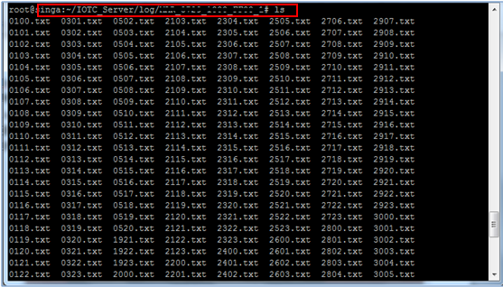

圖表 10

* 1. 查看Log

首先要進入到log存放的目錄使用此命令 #cd /root/Server/log，由於一台主機上可能會運行幾個Server，所以再用 #ls -a查看到你需要的Server，如下圖：

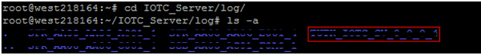

圖表 11

每個Server產生的所有log都是存放在以該Server UID命名的資料夾內，如果我們需要查看Server的log，那麼需先進入此目錄，進入後用#ls -a就可以查看到已產生的所有的log檔，如下圖：

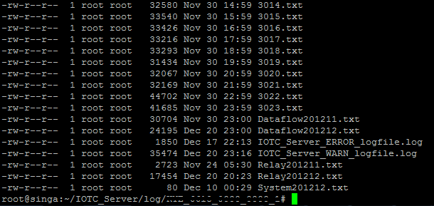

圖表 12

* 1. LOG檔案說明

|  |  |
| --- | --- |
| 檔案 | 說明 |
| Dataflow201211.txt | 存放一個月Server產生的數據流量紀錄 |
| Relay201211.txt | 存放一個月Server轉發的數據紀錄 |
| 3014.txt | 30號14點Devices 和 Clients連線記錄 |
| Server_WARN_logfile.log | Server收到錯誤封包的記錄 |
| Server_ERROR_logfile.log | 系統本身的錯誤記錄 |
| System201212.txt | Server開機紀錄 |

**※**Dataflow201211.txt檔案格式說明

|  |  |
| --- | --- |
| 欄位 | 說明 |
| [timestamp] | 時間戳記 |
| packet-send | 接收封包量 |
| packet-recv | 傳送封包量 |
| byte-send | 傳送位元數 |
| byte-recv | 接收位元數 |
| relay-packet | 轉發封包 |
| relay-byte | 轉發位元數 |
| p2p-req-counter | Server請求記數器 |
| relay-req-counter | 轉發請求記數器 |

**※**Relay201211.txt檔案格式說明

|  |  |
| --- | --- |
| 欄位 | 說明 |
| [timestamp] | 時間戳記 |
| Server UID | User ID (Identification) |
| start-time | 開始時間 |
| end-time | 結束時間 |
| bytes | 位元數 |
| clients-ip | 使用者端IP |
| clients-port | 使用者端port |
| devices-ip | 設備端IP |
| devices-port | 設備端port |
| end-reason | 中斷原因參數  1: Clients stop  2: Devices stop,  3: Server stop,  4: Time Out,  0: Unknown |

1. Server更新版本步驟

本公司會定時推出新版本已提供用戶更新舊程式，以下是執行更新程式相關步驟，請按以下步驟執行

步驟一：下載更新檔案至Server。(會提供FTP Server位置)

步驟二：解壓縮IOTC壓縮檔至資料夾root。

#tar -zxvf TUTK_IOTC_Platform_1xW0x_Server_1.0.x.x.tar.gz /root

步驟三: 停止IOTC process

#cd/root/Server_1.0.x.x

#./stop_IOTCS.sh

確認有停止IOTC process，請參考下圖，

#ps aux | grep IOTC

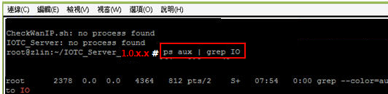

圖表 13

步驟四：將最新版IOTC_Server_1.0.x.x複製到現行資料夾

#cd /root/Server_1.0.x.x

#cp IOTC_Server_1.0.x.x /root/Server_1.0.x.x/

步驟五：更改start_IOTCS.sh。

#vi start_IOTCS.sh

僅需修改"Server UID" ，其他請勿變動

/root/Server_1.0.x.x/Server_1.0.x.x --config=config.db Server UID 10001 m1.iotcplatform.com m2.iotcplatform.com m3.iotcplatform.com m4.iotcplatform.com m5.iotcplatform.com &

步驟六：重啟IOTC process

#./start_IOTCS.sh &

確認IOTC process正常服務

#ps aux | grep IOTC

運行此命令後出現下圖就說明Server已經架設運行成功了，如下圖：

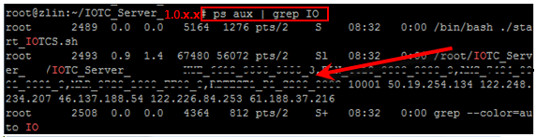

圖表 14

1. 後臺查詢

首先我們進入到後臺的網站：<https://www.p2prelay.com/iotc/wdt2/login.html>，再輸入由我們分配的帳戶和密碼。

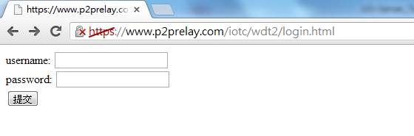

圖表 15

登錄後，我們可以點擊Server的Server UID進入到該Server進行查看詳細的資訊，如圖：

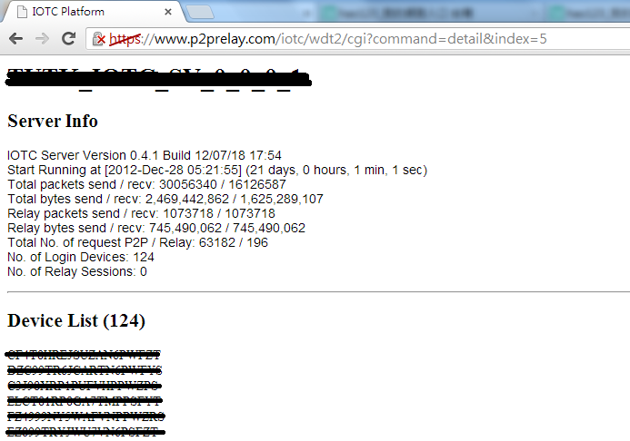

圖表 16

如果需要修改Server下線發送郵件通知的郵箱點擊【edit alarm email】，如圖：

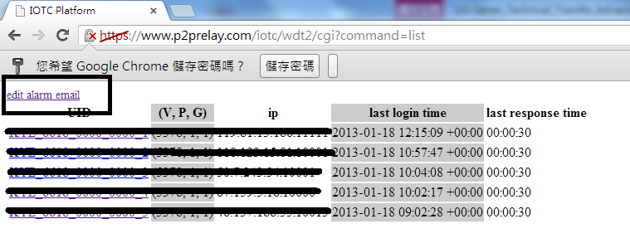

圖表 17

1. Server狀況處理

|  |  |  |
| --- | --- | --- |
| 項次 | 問題 | 解決方式 |
| 1 | 如何判斷Server process 正常運作? | 如圖9.1所示：  指令🡪ps aux | grep IOTC |
| 2 | 如何確認某支devices每分鐘有向Server丟註冊封包? | 如圖9.2所示：  登入後台管理介面後，即可顯示線上devices 數量 |
| 3 | 如何確認clients用戶有向Server詢問devices位置? | 如圖9.3所示：  指令🡪cd /root/Server/log/Server UID  指令🡪less XXXX.txt | grep Request | grep Device UID |
| 4 | 如何確認目前devices與clients是透過Server relay連線? | 如圖9.4所示：  登入後台管理介面後，即可顯示線上devices 數量 |
| 5 | 如何確認某段時間內devices與clients是透過Server relay連線? | 如圖9.5所示：  指令🡪cd /root/Server/log/Server UID  指令🡪less RelayXXXX.txt |
| 6 | 如何查看各relay連線使用量? | 如圖9.6所示：  指令🡪cd /root/Server/log/Server UID  指令🡪less RelayXXXX.txt |
| 7 | 如何判斷系統loading? | 如圖9.7所示：  指令🡪top |
| 8 | 如何判斷系統硬碟空間大小? | 如9.8圖23所示：  指令🡪df -h |
| 9 | 如何限制Server對外頻寬? | 申請IDC主機，網路頻寬若是以流量計費制，則須限制IOTC 主機對外頻寬大小。  例如: 主機total可使用流量= 10TB  公式計算：  10TB = 10240GB = 10485760MB = 83886080Mbit  83886080(Mbit) / 30(day) / 24(hour) / 60(min) / 60(sec) / 2(down/up) = 16.18Mbps  16.18Mbps * 0.9(efficiency) = 14.56Mbps  14.56Mbps = 14909.44Kbps = 1863.68KB(default relay封包大小：1 relay封包 = 1KB)  指令🡪vi /etc/rc.local  指令🡪iptables -A INPUT -m limit --limit 1863/s -j ACCEPT  修改完/etc/rc.local後，需要重開機 |
| 10 | 如何判定Server service loading過高，無法對外服務? | 如圖9.9所示：  可透過遠端監控流量圖，確認主機對外流量是否滿載 |
| 11 | 若無法連上Server，緊急應變方式? | 1. Ping Server IP (若無回應，請看步驟二) 2. 在AWS建置一台虛擬主機，並依照程序安裝Server (5分鐘內可建置完成，並可對外Server服務) 3. 聯絡IDC服務人員，並請協助查看Server狀況 |
| 12 | 若Server的Log滿了，應變方式? | 如圖9.10所示：  請自行新建執行檔並且編譯，來定時清除Log  指令🡪cd /root  指令🡪vi checkdisk.sh  新增以下內容  #!/bin/bash  DISK=/dev/sda1  LOG_PATH=/root/IOTC_Server/log/Server UID/????.txt  df -h | grep $DISK | awk '{ print $5 }' | while read output;  do  line=$(ls -lt $LOG_PATH | tail -n1 | awk '{ print $9 }' )  usep=$(echo $output | awk '{ print $1}' | cut -d'%' -f1 )  if  [ $usep -ge 90 ]; then  rm $line  fi  done  以上存檔離開後，繼續編輯crontab排程  指令🡪 crontab –e  新增以下內容  1 1 * * *  sh /root/checkdisk.sh  存檔離開後，重啟Crontab Service  指令🡪 sudo /etc/init.d/cron start  **注意說明:**  1. DISK=/dev/sda1  這一行請輸入自己Server的主分割區  2. LOG_PATH=/root/IOTC_Server/log/Server UID/????.txt  這一行請輸入自己Server UID |

1. 相關圖表
   1. 指令ps aux | grep IOTC



* 1. Device List



* 1. Client User List

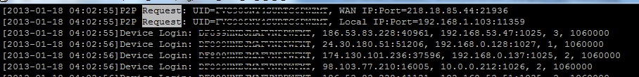

* 1. Relay List

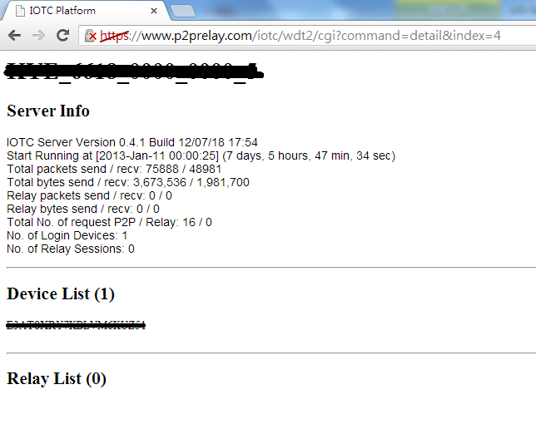

* 1. Total Relay List

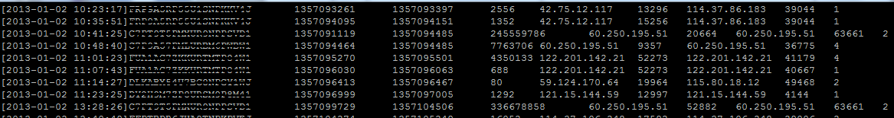

* 1. Relay Net flow Bytes

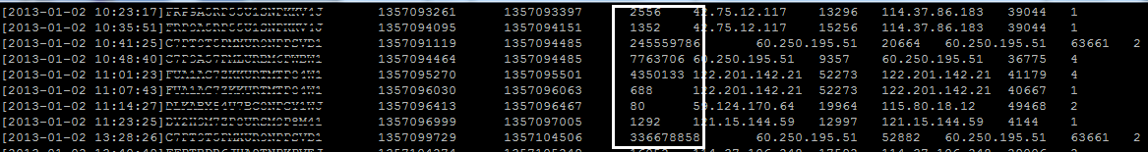

* 1. Server Loading

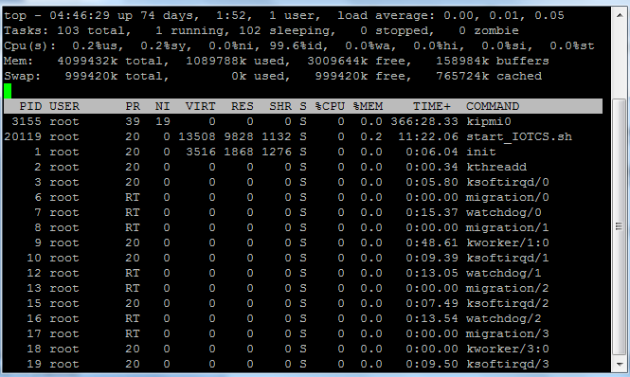

* 1. Disk Free

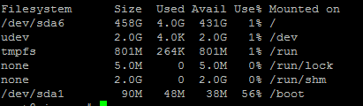

* 1. m r tg 監控

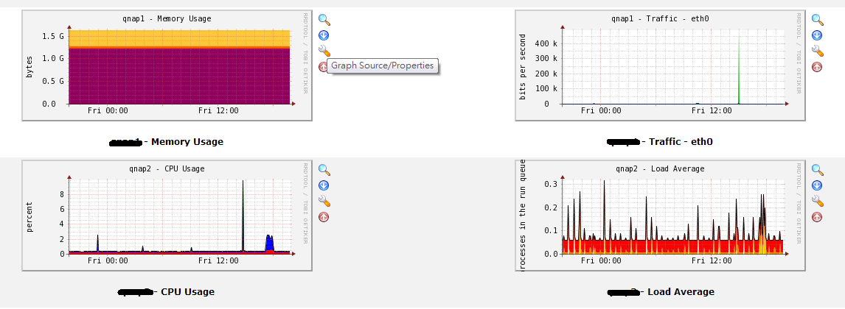

* 1. checkdisk.sh檔案內容

